**a.**  Moverse a un directorio específico.

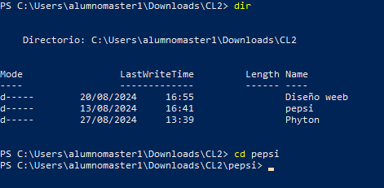

**b.** Retroceder un directorio.



**c.** Retroceder dos o más directorios.



**d.** Dentro del directorio Documentos crear 3 Carpetas “efsi”, “nuevaCarpeta” y “carpetaContenido”.

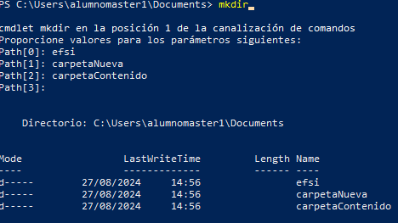

**e.** Eliminar el directorio “nuevaCarpeta” que se encuentra vacío.

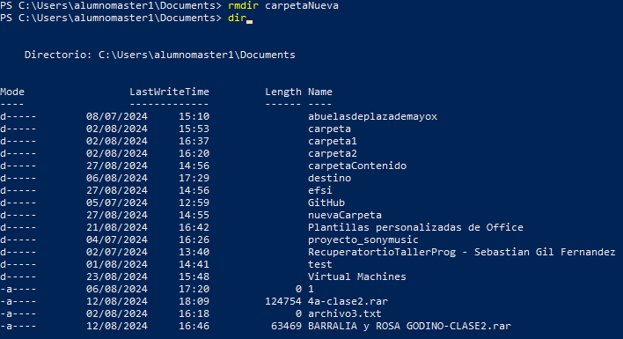

**f.** Dentro del directorio “carpetaContenido” Crear un ARCHIVO nombre del archivo tiene que ser archivoVacio.txt

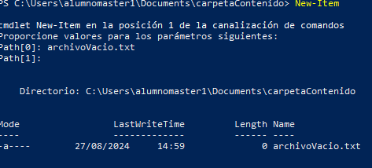

**g.** Luego eliminamos el directorio“carpetaContenido” con el archivo ya creado.

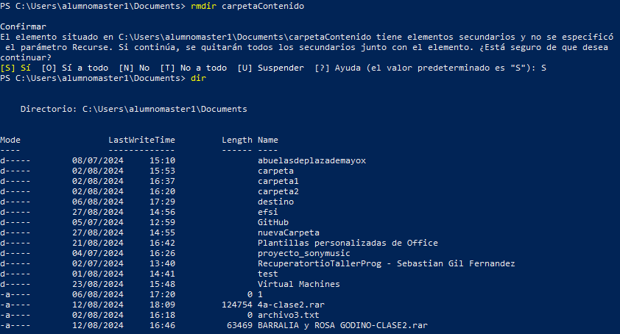

**h.** Dentro del directorio “efsi” vamos a crear un ARCHIVO con nuestro apellido, ejemplo: isabella.txt

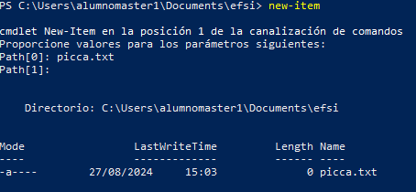

**i.** Vamos a editar el archivo y vamos a poner equipo de fútbol, si tenemos mascotas, alguna actividad que nos guste hacer y color favorito.

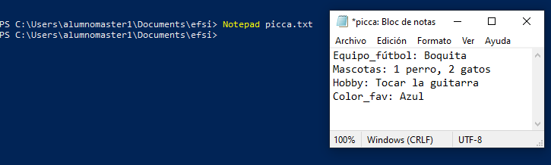

**j.** Guardamos el archivo y mostramos por consola el contenido del mismo**.** Creamos otro directorio llamado “destino”.

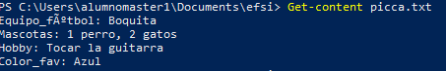

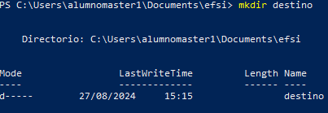

**k.** Mover el archivo “apellido.txt” al directorio “destino”.

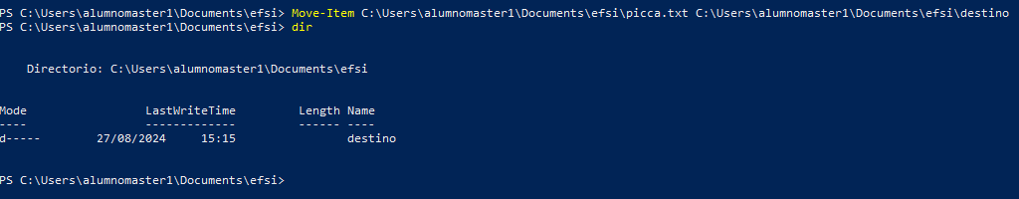

**l.** Renombrar el archivo “apellido.txt” por “nombreA.txt”.

